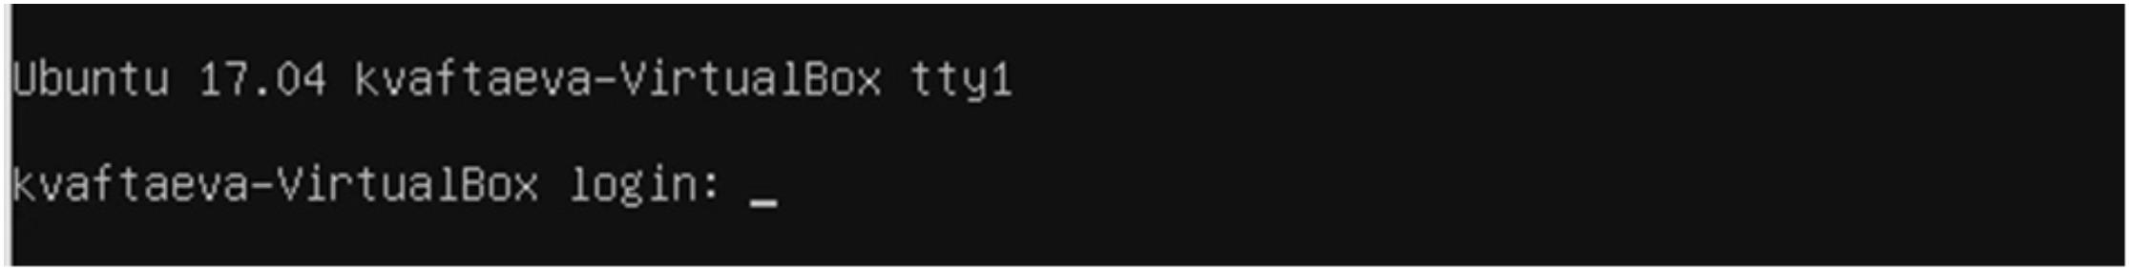
РОССИЙСКИЙ УНИВЕРСИТЕТ ДРУЖБЫ НАРОДОВ
Факультет физико-математических и естественных наук
Кафедра прикладной информатики и теории вероятностей
ОТЧЕТ ПО ЛАБОРАТОРНОЙ РАБОТЕ № 4
дисциплина: Операционные системы
Студент: Афтаева Ксения Васильевна
Преподаватель: Велиева Т.В.
Группа: НПИбд-01-20
МОСКВА 2021 г.
Цель работы:
Познакомиться с операционной системой Linux, получить практические навыки работы с консолью и некоторыми графическими менеджерами рабочих столов операционной системы.
Задачи:
Изучить материал, выполнить действия, описанные в файле.
Объект и предмет исследования:
ОС Linux
Техническое оснащение:
Ноутбук, на котором установлена виртуальная машина с линукс
Теоретические вводные данные[1]
Линукс (от англ. «Linux») — это операционная система на основе Unix-подобных систем, включающая утилиты GNU.
Условные обозначения:
GNOME - свободная среда рабочего стола для UNIX-подобных операционных систем. GNOME не является частью проекта GNU.
KDE -реда рабочего стола, основанная на Motif, в основном использовалась в проприетарных операционных системах UNIX.
XFCE — нетребовательное к ресурсам окружение рабочего стола для UNIX-подобных операционных систем
Выполнение работы:
- Создала новую виртуальную машину Linux Ubuntu.
- Перешла в текстовую консоль комбинацией клавиш.cntr+alt+fn
рис.1 текстовая консоль

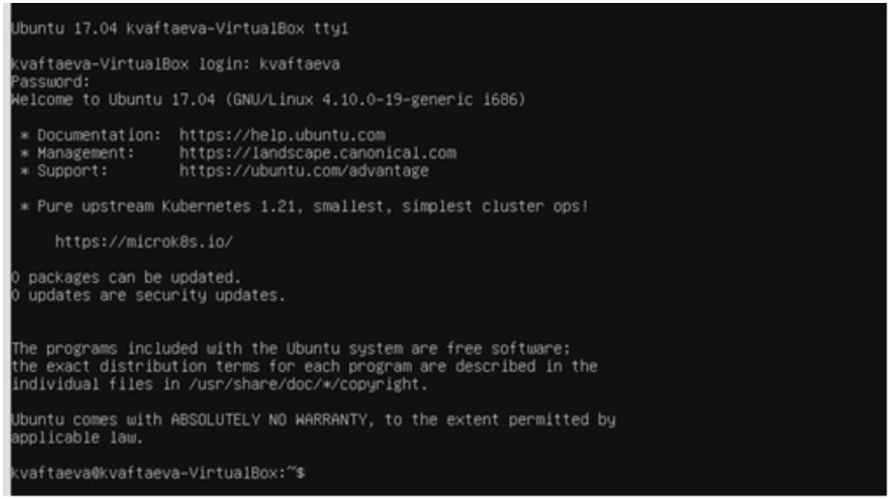
В стандартных настройках количество виртуальных консолей не привышает десяти. Сначала идут текстовые консоли (от f1 до f6) 3. Активируются консоли комбинацией из второго пункта. для перехода между активированными консолями используется комбинация клавишalt+fn
- Регистрируюсь в текстовой консоли. Использую в качестве логина kvaftaeva. При вводе пароля никакие символы не отображаются и курсор не движется.
рис.2 регистрация в текстовой консоли
- Для завершения сеанса используем ctrl+fn
- Для переключения в графический режим ctrl+alt7

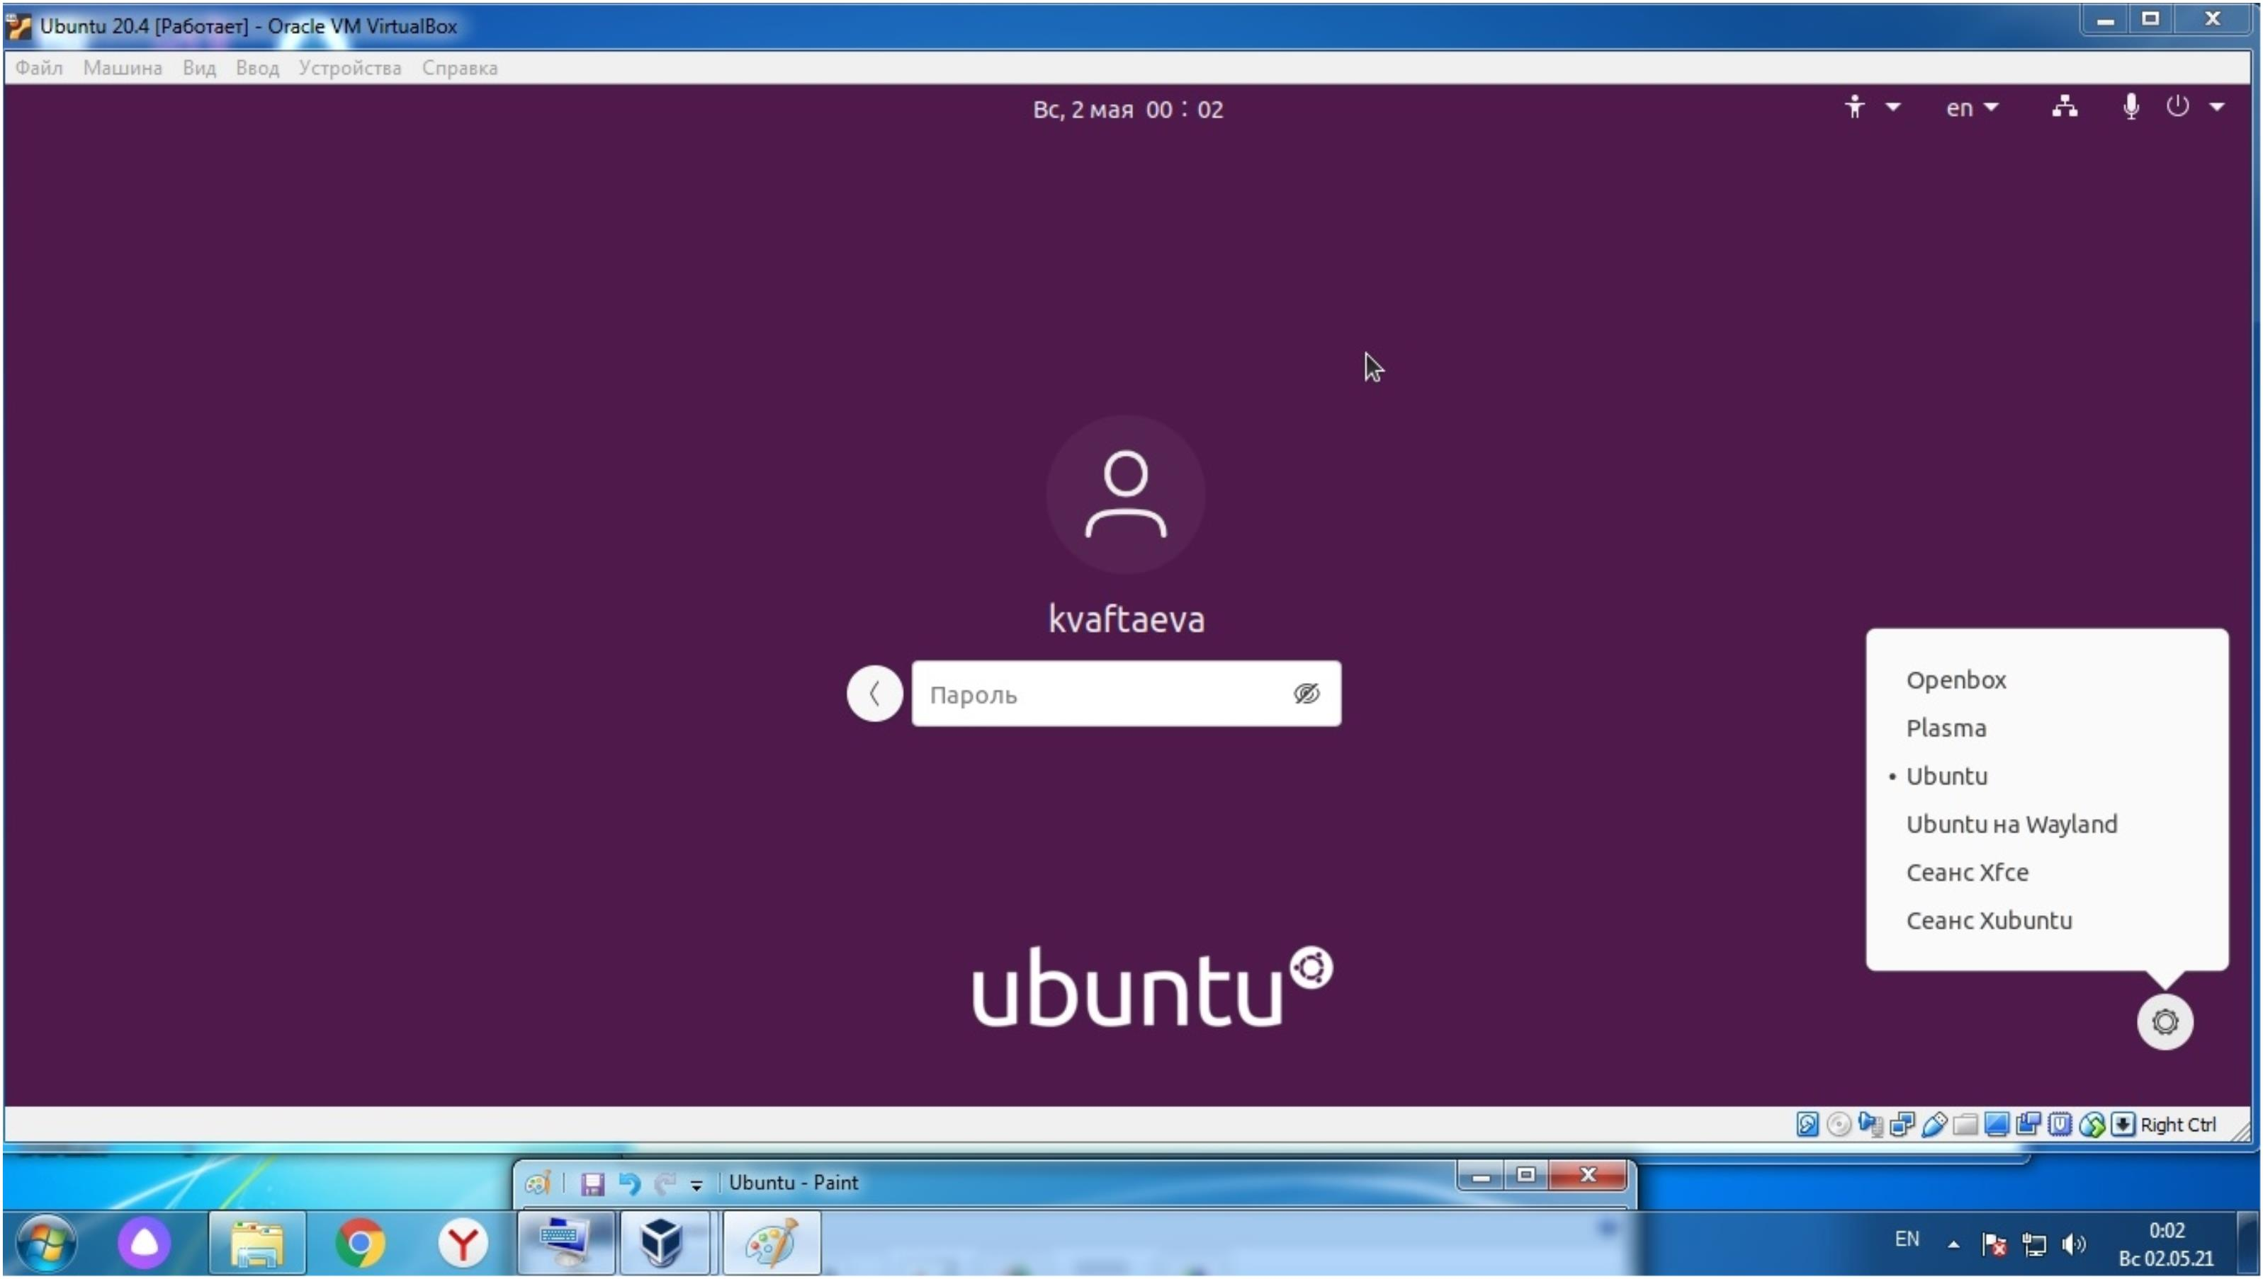
- Ознакомилась с менеджеров рабочих столов. Автоматически запускается менеджер дислеев.
рис.3 стартовая

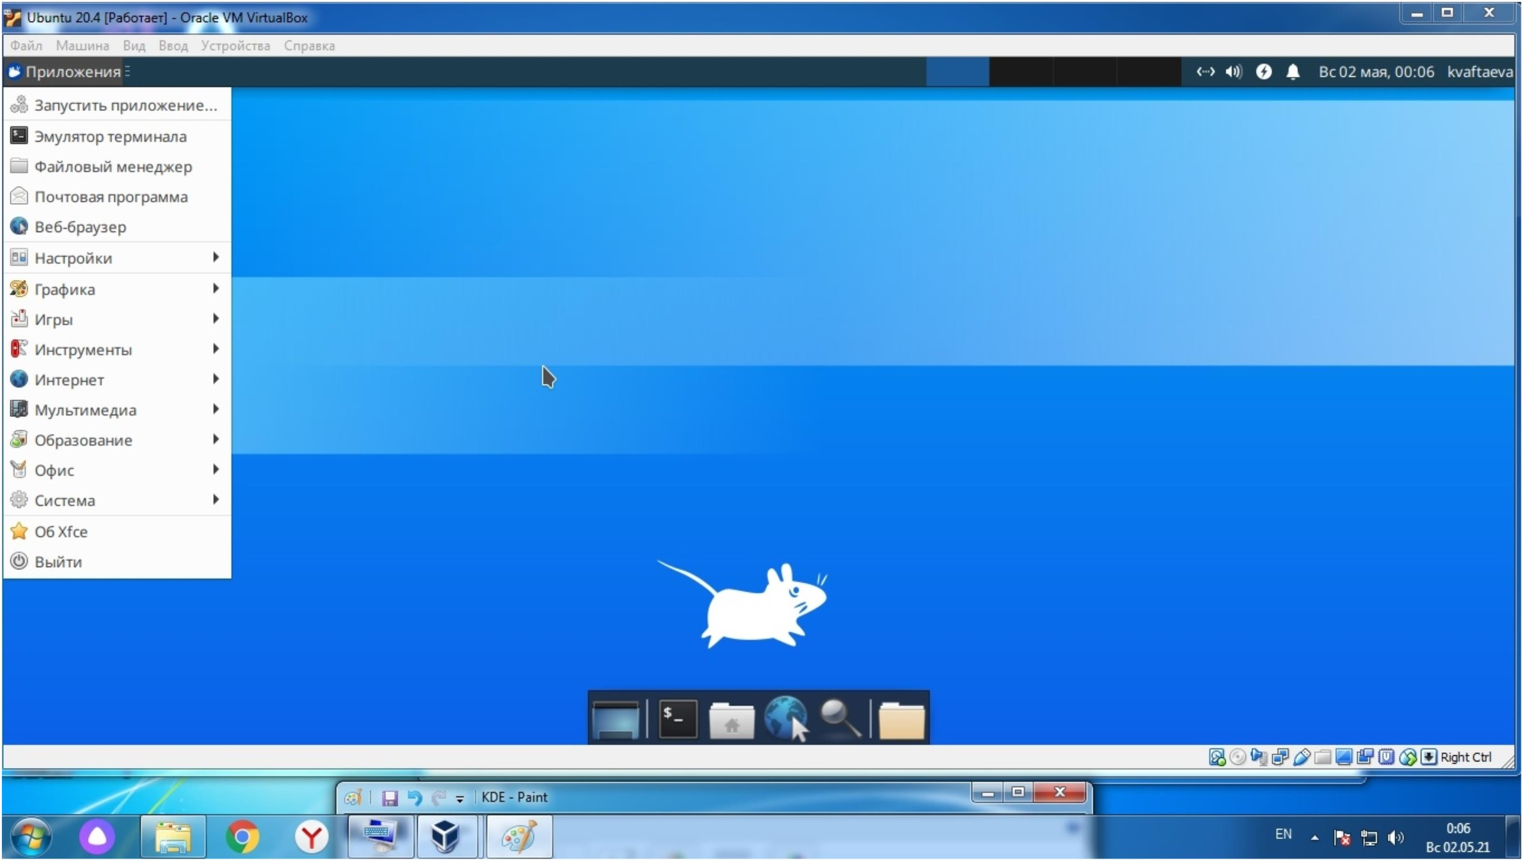
- Для выполнения данного пункта моя версия убунты не подошла, поэтому я установила другую на новую виртуальную машину на втором компьютере дома.
рис.4 Xfce

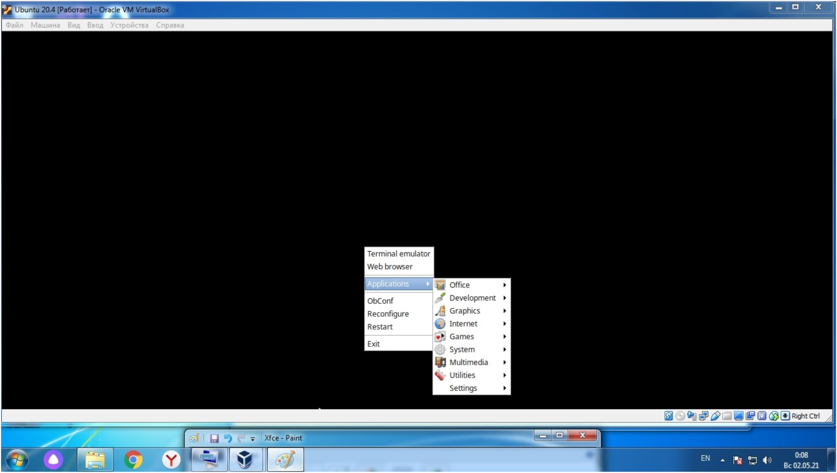
рис.5 Openbox

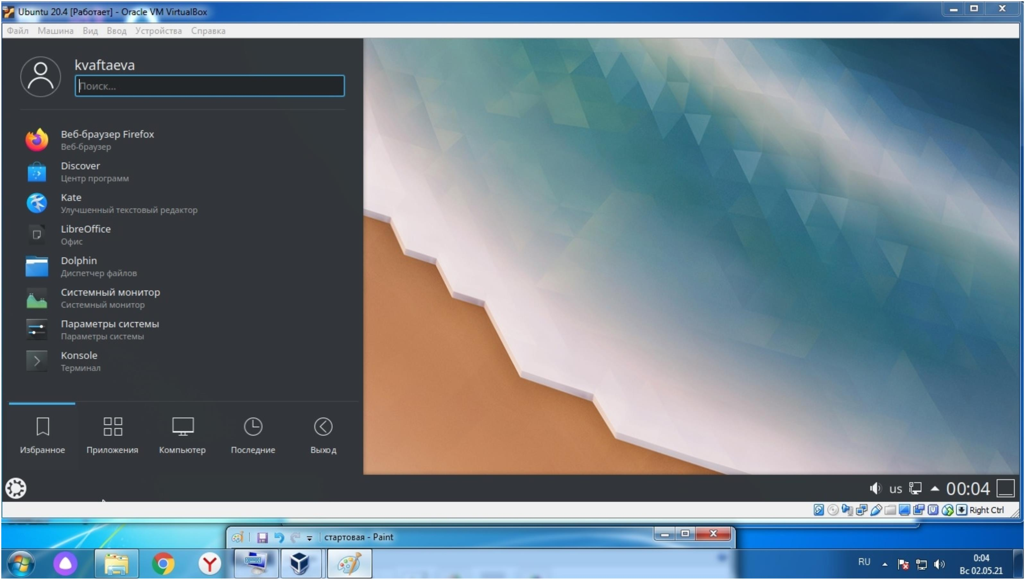
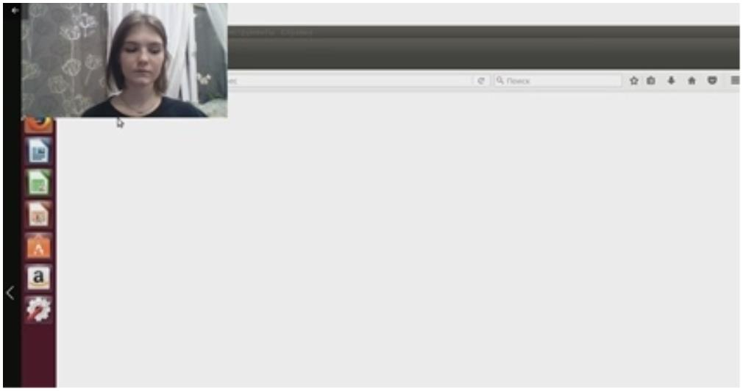
рис.6 KDE
- Изучила список установленных программ. Запустила поочерёдно браузер, текстовой редактор, текстовой процессор, эмулятор консоли.
рис.7 браузер

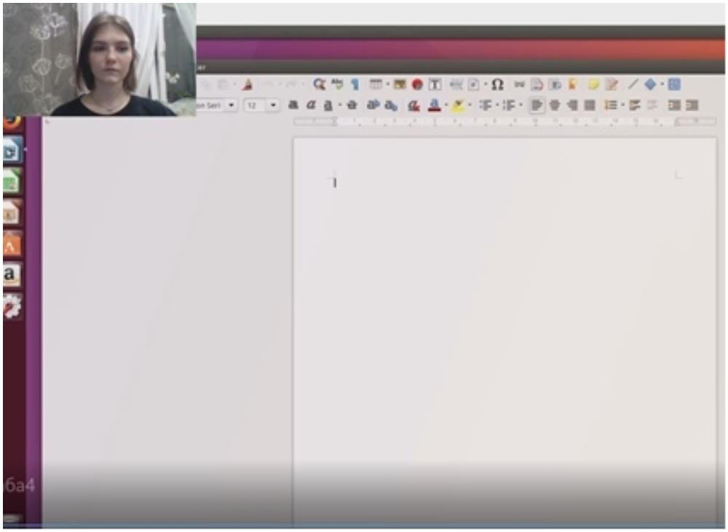
рис.8 текстовый редактор
Контрольные вопросы:[1]
- Компьютерный терминал — устройство ввода–вывода, основные функции которого заключаются в вводе и отображении данных. Преимущество командной строки в том, что она избегает
использования медленной, подверженной ошибкам мыши. Вместо этого все печатается и делается из одного места; не нужно искать другое меню или кликать туда-сюда. Но самое главное, так же
как сочетания клавиш являются наиболее мощными, когда вы начинаете использовать их все вместе (а не только одну или две), вы можете объединять команды в команды, чтобы делать более
мощные вещи, которые либо будут проходить вечно через графический интерфейс.
- Входное имя - название учётной записи пользователя, которое нужно вводить при регистрации пользователя в системе.
- Пароли пользователей хранятся в зашифрованном виде в файле /etc/shadow. Файл /etc/shadow доступен только для чтения и может читаться исключительно пользователем root.
- В папке пользователя
- Имя пользователя uid=0
- Нет
- Многопользовательская модель позволяет решить ряд задач, весьма актуальных и для современных персональных компьютеров, и для серверов, работающих в локальных и глобальных сетях, и
вообще в любых системах, одновременно выполняющих разныезадачи, за которые отвечают разныелюди. В многопользовательской модели разделяются обычные пользователи и администраторы.
В полномочия обычного пользователя входит все необходимое для выполнения прикладных задач, однако ему запрещено выполнять действия, изменяющие саму систему. Таким образом можно
избежать повреждения системы в результате ошибки пользователя (нажал не ту кнопку), или ошибки в программе, или даже по злому умыслу (например, вредительской программой-вирусом).
Полномочия администратора обычно не ограничены.
- Содержатся:
• внутренний идентификатор пользователя (User ID)
• идентификатор группы (Group ID)
• анкетные данные пользователя (General Information)
• домашний каталог (Home Dir)
• указатель на программную оболочку (Shell)
- UID (User identifier) и GID (Group identifier) - числовые идентификаторы пользователя и группы.
- GECOS (поле) — поле учётной записи пользователя в файле /etc/passwd в системах UNIX.
- В домашнем каталоге пользователя хранятся данные (файлы) пользователя, настройки рабочего стола и других приложений.
- /home/kvaftaeva
- да

- /etc/passwd представляет собой простую текстовую базу данных, которая содержит информацию обо всех учетных записях пользователей в системе
- Тут хранится список всех пользователей системы. Строки имеют следующую структору:login:password:UID:GID:GECOS:home:shell. Если в поле password стоит *, пользователь не сможет войти в
систему.
- Виртуальные консоли — реализация концепции многотерминальной работы в рамках одного устройства.
- getty (сокращение от get teletype) — программа для UNIX-подобных операционных систем, управляющая доступом к физическим и виртуальным терминалам (tty). Программа выполняет запрос
имени пользователя и запускает программу 'login' для авторизации пользователя.
- Весь процесс взаимодействия пользователя с системой с момента регистрации до выхода.
- Toolkit (Tk, «набор инструментов», «инструментарий»)— кроссплатформенная библиотека базовых элементов графического интерфейса, распространяемая с открытыми исходными текстами.
- Используются следующие основные тулкиты:
• GTK+ (сокращение от GIMP Toolkit)
• кроссплатформенная библиотека элементов интерфейса
• Qt — кросс-платформенный инструментарий разработки программного обеспечения на языке программирования C++. GTK+ состоит из двух компонентов
• GTK — содержит набор элементов пользовательского интерфейса (таких, как кнопка, список, поле для ввода текста и т. п.) для различных задач;
• GDK — отвечает за вывод информации на экран, может использовать для этого X Window System, Linux Framebuffer, WinAPI.
Заключение:
Таким образом, цели и задачи выполнены, удалось ознакомиться с новой ОС.
Вывод:
Познакомилась с операционной системой Linux, получила практические навыки работы с консолью и некоторыми графическими менеджерами рабочих столов операционной системы.
Библиографический список:
[1]: Фундаментальные основы Линукс

